Лабораторная работа № 5.
Цепи Маркова. Энтропия цепей Маркова. Количество информации.
Теоретические сведения
Цепи Маркова
Пусть {E₁, E₂, ..., E_{k}} - множество состояний некоторой физической системы. В любой момент времени система может находиться в одном состоянии и меняет свое состояние только в моменты t₁, t₂, ..., t_{n}, .... Для однородных цепей Маркова вероятность p_{ij} перехода системы из состояния E_{i} в состояние E_{j} за один шаг зависит только от того, из какого состояния в какое осуществлялся переход.
Вероятности перехода p_{ij} удобно располагать в виде матрицы. Обозначим ее
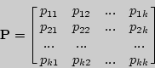

и будем называть матрицей перехода однородной цепи Маркова за один шаг. Матрица P обладает следующими свойствами:
а) 0≤ p_{ij} ≤1

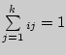
б) (i= 1, 2, ..., k);
т.е. сумма элементов каждой строки матрицы перехода равна единице. Квадратные матрицы, для которых выполняются условия а) и б), называются стохастическими.
Вектор a=(a₁, a₂, …,a_{n}), где a_{i}=P(E_{i}) – вероятность появления состояния E_{i} (i= 1, 2, ..., k) в начальном испытании, называется вектором начальных вероятностей.
Свойства однородных марковских цепей полностью определяются вектором начальных вероятностей и матрицей вероятностей перехода. В некоторых случаях вместо матрицы P используют ориентированный граф, вершинами которого являются состояния цепи, а стрелка, идущая от состояния E_{i} в состояние E_{j} с числом p_{ij} рядом с ней, показывает, что из состояния E_{i} возможен переход в состояние E_{j} с вероятностью p_{ij}. В том случае, когда p_{ij} =0, соответствующее ребро не проводится. В случае однородных цепей Маркова с вектором начальных вероятностей появляется еще начальная вершина графа, которая соединяется с состоянием E_{i} ребром с числом a_{i} рядом с ним.
Можно показать, что матрица перехода P^{n} за n шагов находится как P^{n}.
Если из состояния E_{i} система может перейти в состояние E_{j} с положительной вероятностью за конечное число шагов, то говорят, что E_{j} достижимо из E_{i}. Состояние E_{i} называется существенным, если для каждого состояния E_{j}, достижимого из E_{i} , E_{j} достижимо из E_{j}. В противном случае E_{i} называется несущественным состоянием.
Понятие марковской цепи принадлежит русскому математику А.А. Маркову, чьи первые статьи по этому вопросу при решении лингвистических проблем были опубликованы в 1906-1908 гг.
Пример 1. Частица, находящаяся на прямой, движется по этой прямой под влиянием случайных толчков, происходящих в моменты t₁, t₂, t₃ ....Частица может находиться в точках с целочисленными координатами 1, 2, 3, 4, 5; в точках 1 и 5 находятся отражающие стенки. Каждый толчок перемещает частицу вправо с вероятностью и влево с вероятностью q, если частицы не находятся у стенки. Если же частица находится у стенки, то любой толчок переводит ее на единицу внутрь промежутка [1,5]. Найти матрицу перехода P и соответствующий ей граф.
Решение. Пусть E_{i} , i= 1, 2, 3, 4, 5. Тогда граф перехода выглядит следующим образом:
F₁
F₂
F₃
F₄
F₅
1
q
1
q
q
p
p
p

Рис. 1
а матрица перехода –
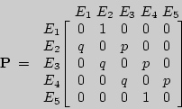

Пример 2. Вероятности перехода за один шаг в цепях Маркова задаются матрицей:
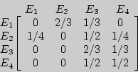

Требуется:
а) найти число состояний;
б) установить, сколько среди них существенных и несущественных;
в) построить граф, соответствующий матрице P.
Решение.
а) 4 состояния.
б) состояния E₁, E₂ несущественны, поскольку остальные состояния достижимы из них, но E₁ недостижимо из E₄, а E₂ недостижимо из E₃; состояния E₃ и E₄ являются существенными.
в)
1/2
F₁

F₂

F₄

F₃

1/3
1/2
1/3
1/4
2/3
1/4

2/3
1/2

Рис. 2
Пример 3 (задача о скрещивании). В близко родственном скрещивании две особи, и среди их прямых потомков случайным образом выбираются две особи разного пола. Они вновь скрещиваются, и процесс этот продолжается бесконечно. Каждый родительский ген может передаваться с вероятностью1/2, и последовательные испытания независимые. Имея три генотипа AA, Aа, аа для каждого родителя, мы можем различать шесть комбинаций родителей, которые пометим следующим образом:
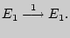
E₁=AA × AA, E₂= AA × Aа, E₃= AA × аа, E₄= Aа × Aа, E₅= Aа × аа, E₆= аа × аа. Найдите граф и матрицу перехода.
Решение. Рассмотрим, какое потомство и с какой вероятностью может быть у

особей разного пола, если они выбираются из E₂.
Пусть B_{i}= {i-й потомок}, i= 1, 2 и B₁, B₂ – разного пола, тогда варианты потомков и их вероятности можно найти по следующему графу:
B₁
A
A
A
a
A
a
A
a
A
a
A
A
B₂
1/16
1/16
1/16
1/16

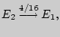
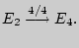
Рис. 3
Получаем, что 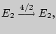

Аналогично, находим и вероятности других переходов:
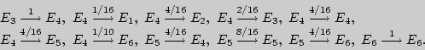

Тогда искомый граф перехода выглядит следующим образом:
E₁
E₂
E₄
E₃
E₅
E₆
1/4
1/4
1/4
1/6
1
1/8
1/4
1/4
1/4
1/6
1/2
1/2
1
1
1/4

Рис. 4
а матрица перехода –
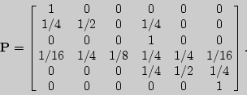

Пример 4. Матрица вероятностей перехода цепи Маркова имеет вид:
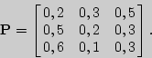

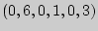
Распределение по состояниям в момент времени t= 0 определяется вектором . Найти распределения по состояниям в момент t= 2.
Решение. Построим граф, соответствующий вектору начальных вероятностей и матрице перехода:
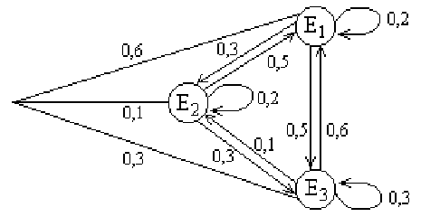

Рис. 5
По этому графу находим распределение по состояниям в момент t= 2:
P(E₁)= (0,6(0,2) + 0,6 0,3 0,5+0,6 0,5 0,6)+(0,1 0,5 0,2+0,1 0,2 0,5 +0,1 0,3 0,6)+(0,3 0,6 0,2+(0,3) 0,6)+(0,3 0,1 0,5)=0,437;
P(E₂)= (0,1 (0,2)+0,1 0,5 0,3+0,1 0,3 0,1)+0,6 0,3 0,2+0,6 0,2 0,3 +0,6 0,5 0,1)+(0,3 0,1 0,2+(0,3)0,1+0,3 0,6 0,3)=0,193;
P(E₃)= 0,37.
Пример 5. Доказать, что P^{n}= P^{n} для двух состояний цепи Маркова.
Решение. Пусть цепь Маркова с двумя состояниями E₁и E₂ задана своей матрицей перехода P:

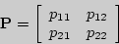

Докажем утверждение методом математической индукции.
Пусть n= 2. Тогда

Вероятности перехода за два шага удобно находить по графу перехода:

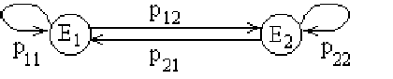

Рис. 6

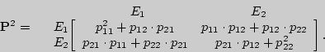

Следовательно, P⁽²⁾ = P⁽²⁾, и первый шаг метода математической индукции выполняется. Предположим далее, что при проверяемое утверждение истинно, т.е. P^{(k)} = P^{(k)} , тогда матрица перехода за +1 шаг P^{(k+1)} = P^{(k)} P = P^{(k)} P = P^{(k+1)}, что и требовалось доказать.
Вопросы для самоконтроля
- Что такое цепь Маркова?
- Какие цепи Маркова называются однородными?
- Как задаются однородные цепи Маркова?
- Какие матрицы называются стохастическими?
- Что такое граф перехода цепи Маркова?
- Задание графа перехода цепи Маркова.
- Как находится матрица перехода за n шагов?
- Какое состояние системы называется существенным?
- Что такое вектор начальных вероятностей?
- Задание вектора начальных вероятностей.
Энтропия цепей Маркова
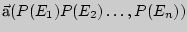
Энтропию цепей Маркова с вектором начальных вероятностей находим как математическое ожидание условных энтропий системы E относительно всех ее состояний:

где
Нахождение энтропии цепи Маркова с вектором начальных вероятностей допускает удобную интерпретацию на графе:
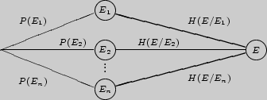

Рис. 7
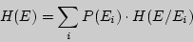

Энтропию цепей Маркова предлагаем находить, суммируя условные энтропии системы E относительно всех ее состояний.
Пример 6. Найти энтропию цепи Маркова E, заданной матрицей перехода
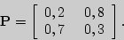

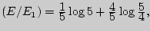
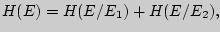
Решение. где а
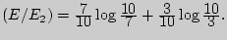

Следовательно,
(бит).
Пример 7. На сколько изменится энтропия цепи Маркова из предыдущего примера, если допустить переход за два шага?
Решение. Цепь Маркова E₁ за два шага задается квадратом матрицы P.

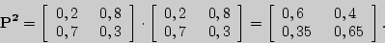

Тогда
(бит)

и (бит).

Таким образом, энтропия возросла на 0,3 бита.
Пример 8. Найти энтропию цепи Маркова, заданной матрицей вероятностей перехода
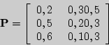

и вектором начальных вероятностей (0,6; 0,1; 0,3).
Решение. Находим H(E) как вес графа:

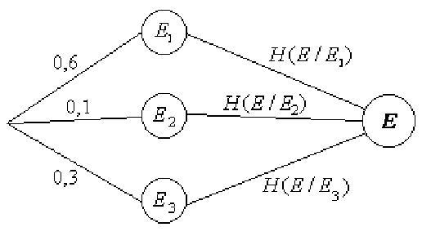

Рис. 8

(бит).
Пример 9. Игральная кость под воздействием ветра с вероятностью ½ остается на месте, с вероятностью 1/6 переворачивается на противоположную грань и равновероятно поворачивается на соседние грани. Найти энтропию данной цепи Маркова.
Решение. Рассматриваемую цепь Маркова можно задать следующей матрицей перехода:
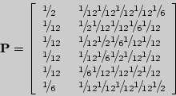

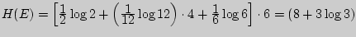
(бит).

Пример 10. Найти энтропию цепи Маркова из предыдущего примера, полагая, что в начальный момент времени игральный кубик бросается на ровную поверхность.
Решение. В этом случае имеем цепь Маркова Е₁ с вектором начальных вероятностей
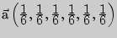

и
Н(Е₁)=1/6Н(Е/Е₁) + 1/6Н(Е/Е₂) + 1/6Н(Е/Е₃) + 1/6Н(Е/Е₄) + 1/6Н(Е/Е₅) + 1/6Н(Е/Е₆)=
=1/6Н(Е)=(4/3 + 1/2log3) (бит).
Вопросы для самоконтроля
1. Что такое энтропия системы относительно одного из ее состояний?
2. В каком случае энтропия системы относительно одного из ее состояний является наибольшей, а в каком - наименьшей?
3. Как определяется энтропия цепей Маркова с вектором начальных вероятностей?
4. Различные подходы к введению энтропии цепей Маркова.
5. В каком случае при увеличении числа состояний системы энтропия не изменяется?
6. Приведите модели цепей Маркова для единицы измерения энтропии.
7. Когда энтропия цепей Маркова принимает наибольшее значение?
8. Приведите примеры цепей Маркова с наибольшими и наименьшими значениями энтропии.
Количество информации
Основные задачи, которые ставил перед собой К. Шеннон в середине ХХ в. при создании направления, в последующие годы получившего название "теория информации", были связаны с чисто техническими вопросами электросвязи и радиосвязи. Работы Шеннона оказали большое стимулирующее влияние на исследования, относящиеся к передаче и сохранению какой бы то ни было информации в природе и технике.
Информацию можно измерить числом, которое называется количеством информации об опыте β, содержащемся в опыте α:

Количество информации I(α, β) показывает, насколько осуществление опыта α уменьшает неопределенность опыта β
Количество информации предлагается находить на ориентированном графе:
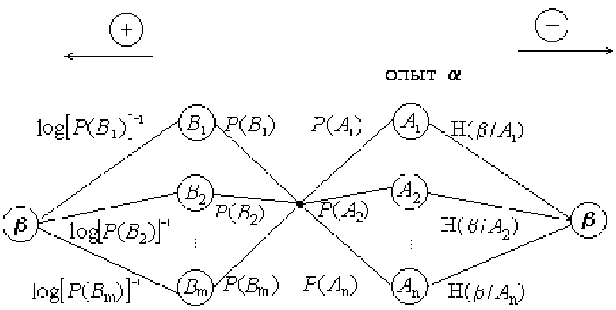

Рис. 9
Проиллюстрируем способ вычисления количества информации на графе на следующем примере.
Пример 11. В урне два белых и два черных шара. Опыт β состоит в извлечении из урны шара, а опыт α – в предварительном извлечении из той же урны (без возвращения) двух шаров. Найти количество информации об опыте β, содержащемся в опыте α.
Решение. Построим ориентированный граф опытов β и α.

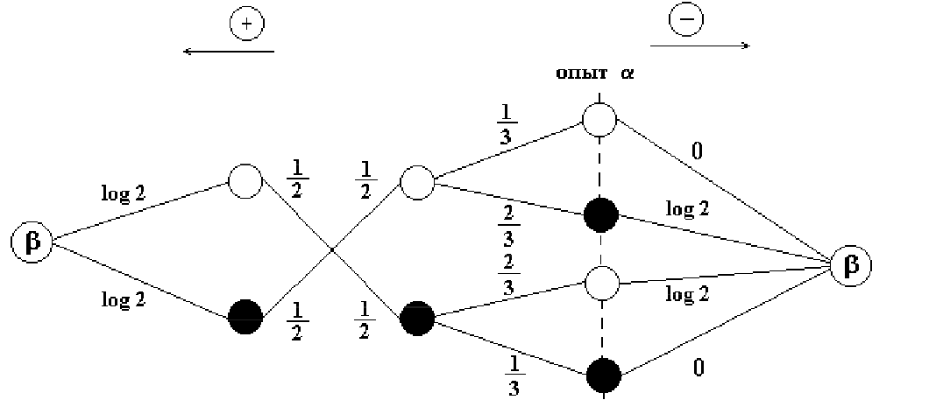

Рис. 10

Свойства количества информации:
- 0≤ I(α, β) ≤H(β)
- (α, β)=H(α) + H(β) – H(α · β)
- (α, β) = I(α, β)
- (α, βγ)≥I(α, β), где α, β и γ - три произвольных опыта.
К понятию меры количества информации можно подойти с другой стороны. Пусть происходит некоторое событие A с вероятностью P(A). Если вероятность P(A) близка к единице, то событие A практически достоверно и его появление не несет никакой информации. Однако если произойдет противоположное событие A, то A несет значительную информацию (близкую к сенсации). Поэтому за количество меры информации события A принимаем величину
–
–

Пусть α есть некоторый эксперимент с исходами A₁, A₂, ... , A_{n}, которые осуществляются с вероятностями P(A₁), P(A₂), ... , P(A_{n}). Информация, полученная в результате испытания α, есть случайная величина I_{α}, принимающая значения – log P(A_{i}) , i=1, 2, … , n.
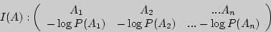

Подсчитаем среднюю информацию опыта α. Примем за меру исхода A_{i} его вероятность P(A_{i}). Тогда
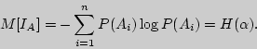

Таким образом, математическое ожидание информации эксперимента α есть энтропия этого эксперимента.
Единица измерения информации такая, как и энтропии, – 1 бит.
Пример 12. В предыдущем примере поменяем местами очередность проведения опытов α и β. Найти количество информации об опыте α, содержащемся в опыте β.
Решение.
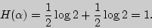

Найдем условную энтропию H(α/β) по графу
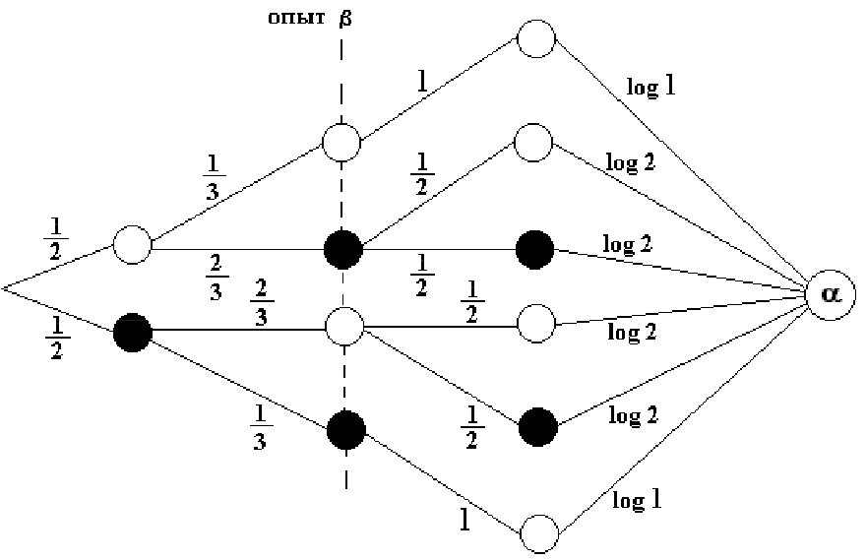

Рис. 11
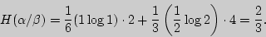

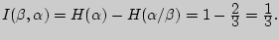
Отсюда

Эти два примера иллюстрируют свойство 3) количества информации.
Пример 13. Какое количество информации получаем для геометрического распределения, если дополнительно сообщается, что испытаний проводится не больше двух?
Решение.

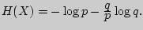

Пусть α – проведение двух повторных испытаний, тогда

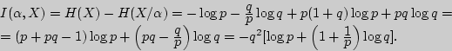

Пример 14. Найти количество информации при вынимании козырной карты из 16 карт с картинками, содержащейся в предварительно извлеченной одной карте.
Решение. Пусть опыт β= {извлечение карты из 16 карт с картинками}, а опыт α= {предварительное извлечение одной карты}. Для вычисления I(α, β) используем ориентированный граф.
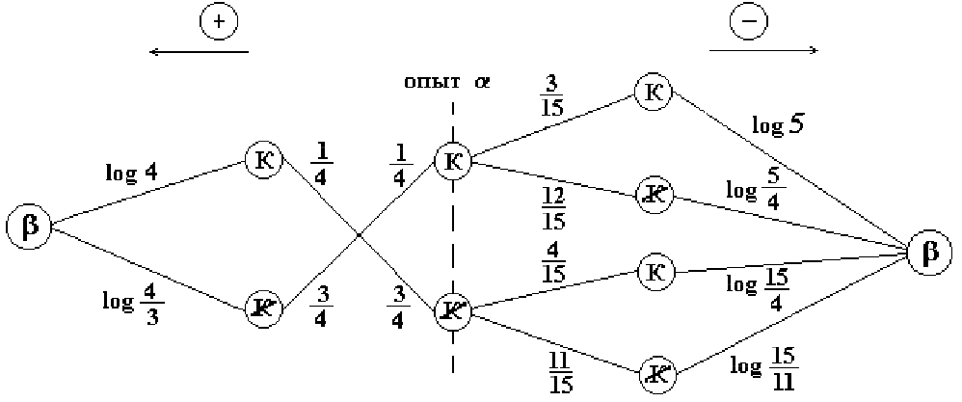

Рис. 12
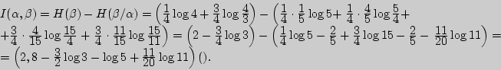

Пример 15. Доказать, что
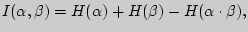
а)

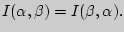
б)

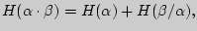
Решение. Поскольку энтропия произведения двух опытов то

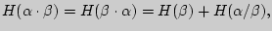
С другой стороны, тогда

В примерах, приведенных ниже, нас будет интересовать некоторый объект из конечного множества М однотипных объектов. Для выделения интересующего нас объекта (исхода опыта β) будем использовать вспомогательные опыты α. Каждый из этих опытов позволяет выделить те или иные исходы опыта β, отбрасывая ряд исходов множества М как "ложные". Требуется указать наименьшее число вспомогательных опытов α, необходимых для выяснения правильного ответа на интересующий нас вопрос, и описать, как именно можно быстрее всего найти этот ответ.
Как правило, вспомогательные опыты α ставятся так, чтобы они имели равновероятные исходы, что позволяет "снимать" наибольшую неопределенность.
Пример 16. Студенты из группы, в которой учится 25 человек, загадали одного из студентов. Сколько вопросов надо задать группе, чтобы отгадать выбранного студента, если группа на все вопросы отвечает "да" или "нет"?
Решение. Опыт β, состоящий в отгадывании студента, может иметь 25 равновероятных исходов, т.е. энтропия H(β)=log 25≈4,64 бита. Рассмотрим опыт A_{k}= α₁α₂...α_{k} , заключающийся в том, что опрашивающий задает k вопросов. Поскольку α_{i} может иметь два исхода, то H(α_{i})= 1 бит и H(A_{k})≤k бит. С другой стороны, I(A_{k}, β) ≤ H(Ak).
Для того, чтобы исход опыта A_{k} полностью определял исход β, необходимо выполнение неравенства I(A_{k}, β) ≤ H(A_{k}).
Отсюда log 25 = H(β) ≤ I(A_{k}, β) ≤ H(A_{k}) ≤ k, т.е. k ≥ log 25 ≈ 4.64, или т.к. k – целое число, то k≥5.
Для отгадывания задуманного студента разобьем группу примерно на две равные части (т.к. исходы опыта α₁ должны быть примерно равновероятны, чтобы энтропия H(α₁) была наибольшей) и спросим, относится ли студент к одной из них.
Теперь, разбивая оставшуюся часть группы на возможно более близкие по численности части, мы определим задуманного студента с помощью пяти вопросов.
Другим способом отыскания задуманного студента может быть нумерация каждого студента в двоичной системе и расшифровка одного из двух символов, стоящего на каждом месте.
Пример 17. Сколько вопросов надо задать, чтобы отгадать месяц рождения незнакомого человека, если на все вопросы он будет отвечать "да" или "нет"?
Решение. Энтропию опыта β ={угадывание месяца рождения незнакомого человека} находим по формуле Хартли H(β)= log12.
Тогда
Отсюда k ≥ log 12 и k ≥ 4.
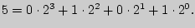
А определить искомый месяц можно, пронумеровав его в двоичной системе и расшифровывая один из двух символов, стоящий на каждом месте. Так, если незнакомец родился в мае - пятом по порядку месяце в году - то ему будет соответствовать следующая запись в двоичной системе: (0, 1, 0, 1), т.к.
Пример 18. Имеется 9 монет одного достоинства, одна из которых фальшивая, отличающаяся от остальных по весу (причем неизвестно, легче она или тяжелее настоящих). Каково наименьшее число взвешиваний на чашечных весах без гирь, которое позволяет обнаружить фальшивую монету?
Решение. Опыт β, результат которого требуется определить, имеет 18 возможных исходов (каждая из 9 монет может оказаться фальшивой, и она может быть легче или тяжелее настоящей). Эти исходы естественно считать равновероятными, и тогда H(β)=log 18, т.е. определение фальшивой монеты связано с получением информации, измеряющейся числом log 18. Опыт α₁ , состоящий в одном взвешивании, может иметь три исхода, поэтому H(α₁) ≤ log 3 и информация I(α₁, β) ≤ log 3
Рассмотрим теперь сложный опыт A_{k}= α₁α₂...α_{k}, заключающийся в k последовательных взвешиваниях, он дает информацию, не превосходящую k · log 3. Если опыт A_{k} позволяет полностью определить исход опыта β, то должно быть H(A_{k}) ≥ I(A_{k}, β) ≥ H(β) или k · log 3 ≥ log 18. Отсюда
3^{k} ≥ 18 и k ≥ log₃ 18 т.к – целое число, то k ≥ 3.
Покажем на "кодовом дереве", как с помощью трех взвешиваний определить фальшивую монету. Каждое взвешивание строим таким образом, чтобы на любой возможный исход приходилась максимальная энтропия.

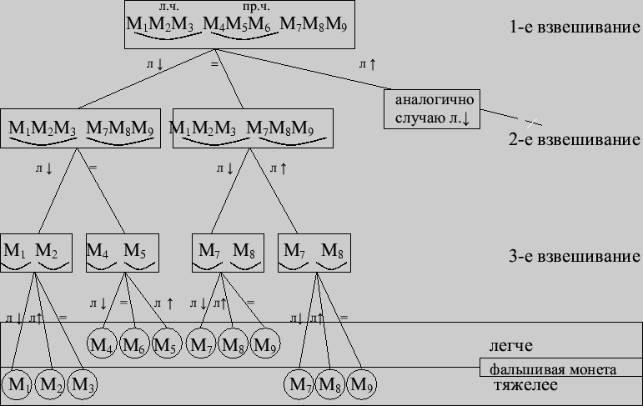

Рис. 13
Пример 19. Имеются три города А, Б и В, причем жители А во всех случаях говорят правду, жители Б - только неправду, а жители В через раз отвечают на вопросы верно и неверно. Наблюдатель хочет выяснить, в каком городе он находится и в каком городе живет встреченный им человек. Сколько вопросов ему потребуется задать этому встречному, если на все вопросы его собеседник отвечает "да" или "нет"?
Решение. Поскольку наблюдатель может находиться в одном из трех городов А, Б или В и его собеседник может проживать в любом из этих трех городов, то интересующий нас опыт имеет 9 равновозможных исходов. Следовательно, энтропия H(β)= log 9. Пусть опыт A_{k}= α₁α₂...α_{k} состоит в том, что наблюдатель задает k вопросов. Так как на каждый вопрос он может получить только два ответа, то H(α₁) бита.
С другой стороны, по свойству 6) энтропии:

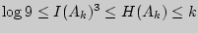
и .

Получили, что , и четыре удачно поставленных вопроса позволяют выяснить, в каком городе мы находимся и в каком городе живет встреченный человек.
Четыре вопроса могут быть следующие:
Нахожусь ли я в одном из городов А или Б?
Нахожусь ли я в городе В?
Живете ли Вы в городе В?
Нахожусь ли я в городе А?
Покажем на "дереве ответов", что ответы на эти четыре вопроса позволяют однозначно определить, из какого города встреченный человек и в каком городе мы находимся. "Дерево ответов" выглядит следующим образом:

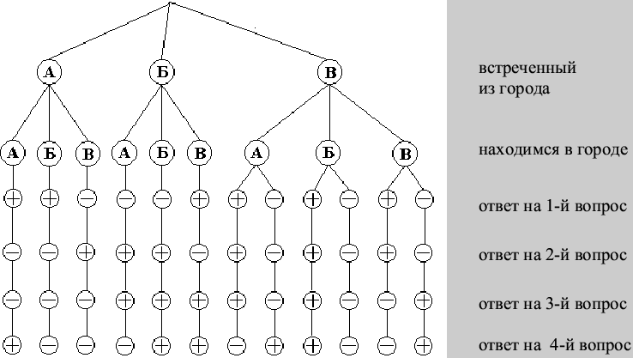

Рис. 14
На следующем примере покажем, что минимальное количество вспомогательных опытов, полученных из анализа условий задачи, не всегда достаточно для выделения интересующего нас объекта.
Пример 20. Жители города А говорят только правду, а жители города Б чередуют правдивые и ложные ответы. Сколько вопросов потребуется задать наблюдателю встречному человеку, чтобы определить, в каком городе он находится и из какого города его собеседник?
Решение. Как и в предыдущем примере, анализ условия задачи приводит нас к следующему выводу, что k≥ log 4 = 2 (бит).
Откуда следует, что потребуется задать не менее двух вопросов. Сформулируем возможные два вопроса:
Нахожусь ли я в городе А?
Нахожусь ли я в городе Б?
В этом случае дерево ответов выглядит следующим образом:
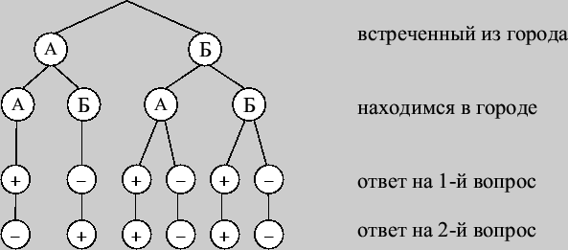

Рис. 85
Поскольку по возможным ответам нельзя однозначно определить, где находится наблюдатель и откуда встреченный им человек, то потребуется задать еще один вопрос, например, " 2 × 2 = 4?".
Вопросы для самоконтроля
1. Что такое информация?
2. Как можно измерить информацию?
3. Единицы измерения информации.
4. Возможные способы подсчета информации.
5. Какой информации больше: об опыте β, содержащейся в опыте α, или об опыте α, содержащейся в β?
6. Наименьшее значение количества информации и его интерпретация.
7. В каком случае получаем наибольшую информацию?
8. Интерпретация информации через энтропию.

Задачи
Решение всех задач выполняется в 2 видах: в тетради и MathCAD (для проверки результата).
I 1. Вероятности перехода задаются матрицей
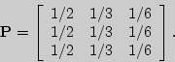

Чему равно число состояний? Найти вероятности перехода из одного состояния в другое за два шага.
2. Дана матрица вероятностей перехода
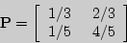

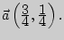
и вектор начальных вероятностей . Найти распределение по состояниям в момент = 2.
3. Система находится в одной из вершин правильного шестиугольника, причем в соседние вершины она переходит с вероятностью 1/6, а в противоположную - с вероятностью 2/3. Найти матрицу и граф перехода.
4. Матрица вероятностей перехода цепи Маркова имеет вид
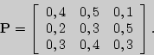

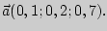
Вектор начальных вероятностей . Найти вероятность того, что через два шага система будет находиться в состоянии E₃.
5. Частица находится в одном их трех состояний E1, E2, E3, которые выбираются в начальный момент с вероятностями 1/2, 1/3, 1/6 соответственно. Под воздействием случайных толчков система переходит в другое состояние с вероятностью 1/4 и остается на месте с вероятностью 1/2. Найти вероятность того, что через два толчка система будет находиться в состоянии E₁.
6. Вероятности перехода за один шаг в цепи Маркова задаются матрицей
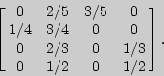

Найти число состояний и определить среди них существенные и несущественные. Построить граф, соответствующий матрице P.
7. Бросаем игральную кость и условимся, что в момент n система находится в состоянии E^{i}, если i - наибольшее из чисел, выпавших в первых n бросаниях. Найти матрицу перехода P и ей соответствующий граф.
8. Рассмотрим последовательность испытаний Бернулли и определим, что в момент времени n наблюдается состояние E₁, если испытания с номерами n – 1, n привели к результату YY. Аналогично E₂, E₃, E₄ означают переходы YH, HY, HH. Найти матрицу перехода P и все ее степени.
9. Доказать, что для однородной цепи Маркова с матрицей вероятностей перехода P = (p_{ij}) имеют место следующие соотношения:
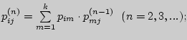
а)

б) P^{(n)} = P^{(n)}.
10. В двух отделениях ящика находятся четыре шара. Каждую минуту случайным образом выбирается отделение и из него перекладывается в другое отделение один шар. В качестве состояний марковской цепи рассматривается число шаров в первом отделении. Найти матрицу перехода из состояния в состояние за один шаг.
II 1. Какую степень неопределенности содержит выбор состояния E₁ в цепи Маркова, заданной матрицей
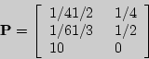

2. Дана матрица вероятностей перехода
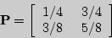

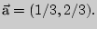
и вектор начальных вероятностей Найдите энтропию заданной цепи Маркова.
3. Найдите энтропию системы, которая находится в одной из вершин четырехугольника и переходит в соседние вершины с вероятностью 1/4 , а в противоположную – с вероятностью1/2.
4. Найдите энтропию системы, заданной матрицей вероятностей перехода
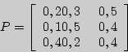

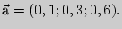
и вектором начальных вероятностей
5. Сравните энтропии цепей Маркова, заданных матрицами вероятностей перехода
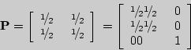

6. Цепь Маркова задана вектором начальных вероятностей (0,5;0,4;0,1) и матрицей вероятностей перехода
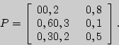

Найдите энтропию заданной цепи Маркова.
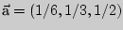
7. Даны вектор начальных вероятностей и переходные вероятности
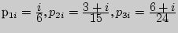
(=1, 2, 3). Найдите энтропию цепи Маркова за два шага.

8. Рассмотрим марковскую цепь с двумя состояниями E₁ и E₂ и матрицей вероятностей перехода
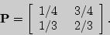

Найдите энтропию цепи Маркова за три шага.
9. В двух отделениях ящика находятся три шара. Каждую минуту случайным образом выбирается отделение и из него перекладывается в другое отделение один шар. Найдите энтропию марковской цепи, рассматривающей в качестве состояний число шаров в первом отделении.
10. По двум урнам разложено N черных и N белых шаров так, что каждая урна содержит N шаров. Число белых шаров в первой урне определяет состояние системы. В каждый момент времени выбирают случайно по одному шару из урны и выбранные шары меняют местами. Найдите энтропию заданной цепи Маркова.
III 1. В урне находятся один белый и два черных шара. Найдите количество информации об извлечении шара, содержащейся в предварительном извлечении одного шара.
2. Найдите количество информации при вынимании козырной карты из колоды в 52 карты, содержащейся в предварительно извлеченной одной карте.
3. Найдите количество информации о простых цифрах при извлечении двух карточек из цифровой азбуки, содержащейся в предварительном извлечении одной карточки.
4. В каком отношении находятся известные единицы измерения информации: двоичная (бит), натуральная (нат), десятичная (дит)?
5. Какое количество информации следует получить, чтобы определить студента, выбранного из 48 "математиков" III курса?
6. Какое количество информации в среднем получает человек, определяющий день рождения своего собеседника, когда последний сообщает ему месяц, в котором он родился?
7. Из урны, содержащей два белых и три черных шара, извлекли шар. Найдите информацию об этом опыте, содержащуюся в предварительном извлечении из этой урны пары шаров.
8. Предлагается угадать карту, наудачу вынутую из колоды в 36 карт. Какое количество информации получит угадывающий, если дополнительно сообщить:
а) масть вынутой карты,
б) что вынутая карта оказалась тузом?
9. Какое количество информации получаем для биноминального распределения, если известно, что повторные испытания проводятся ровно два раза?
10. Какое количество информации получаем для геометрического распределения, если дополнительно сообщается, что испытаний проводится не больше трех?
11. 50 студентов-математиков III курса загадали одного из студентов. Сколько вопросов надо задать курсу, чтобы отгадать выбранного студента, если курс на все вопросы отвечает лишь "да" или "нет"?
12. Вы хотите узнать номер телефона жителя Ярославля, задавая вопросы, на которые он отвечает либо "да", либо "нет". За какое возможно меньшее количество вопросов вам это удастся?
13. Сколько вопросов надо задать, чтобы отгадать день рождения незнакомого человека, если на все вопросы он будет отвечать "да" или "нет"?
14. Имеется 9 монет одного достоинства, одна из которых фальшивая и легче других. Как на чашечных весах без гирь обнаружить фальшивую монету?
15. Известно, что жители одного города всегда говорят правду, а другого всегда обманывают. Каково наименьшее число вопросов должен задать наблюдатель, чтобы определить, в каком городе живет встреченный им человек и в каком городе он находится?
16. Имеется 12 монет одного достоинства, одна из которых фальшивая и тяжелее других. Сколькими взвешиваниями на чашечных весах без гирь можно обнаружить эту фальшивую монету?
17. Имеется 27 монет одного достоинства, среди которых одна фальшивая, отличающаяся от остальных по весу. Сколькими взвешиваниями на чашечных весах и как можно обнаружить эту фальшивую монету?
18. Известно, что жители города А всегда говорят правду, а жители города В - один раз правду, а другой раз - ложь. Какое наименьшее число вопросов и каких может задать наблюдатель, чтобы определить город, в котором он находится, и в каком городе живет его собеседник?
19. Вы хотите узнать шестизначный номер моего телефона, задавая вопросы, на которые я отвечаю либо "да", либо "нет", и на один из ваших вопросов я могу дать неправильный ответ. Какое наименьшее число вопросов и какие вы будете задавать, чтобы отгадать номер?
20. Из пяти имеющихся предметов никакие два не весят одинаково. Расположите эти предметы в ряд по возрастанию их веса, используя рычажные весы без гирь. Каково наименьшее число взвешиваний?

